高速优惠政策咨询电话：
高速客服电话96777 港口客服中心4000518999

高速优惠预约及验核步骤
- 司机进行闸口预约、高速预约
A闸口预约：
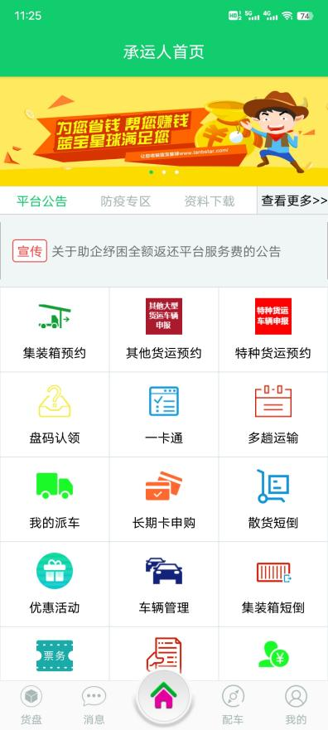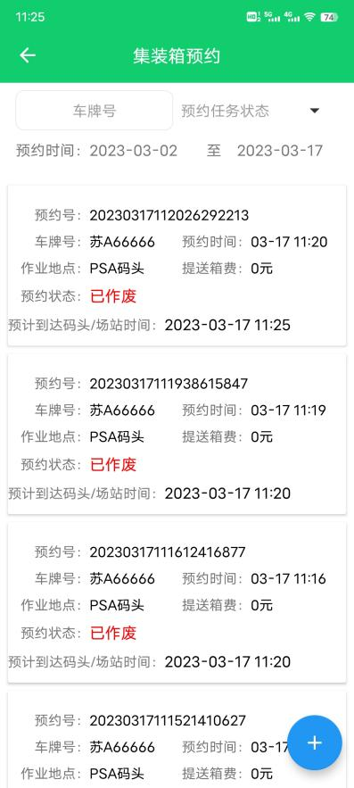
- 登陆蓝宝星球APP点击到主页，选择集装箱预约，点击右下角加号进入预约界面。
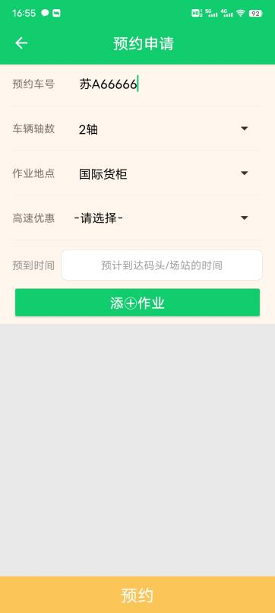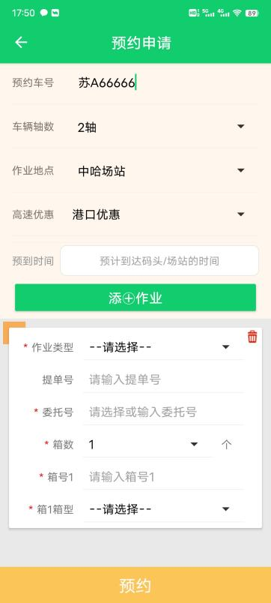
- 选择作业地点，填写信息，添加作业信息
中哈场站、远港物流、东鸿场站 选择港口优惠 需要填写提单号 ，选择班列优惠需要填写委托号。其他场站预约选择港口优惠 需要填写提单号，委托号不填。
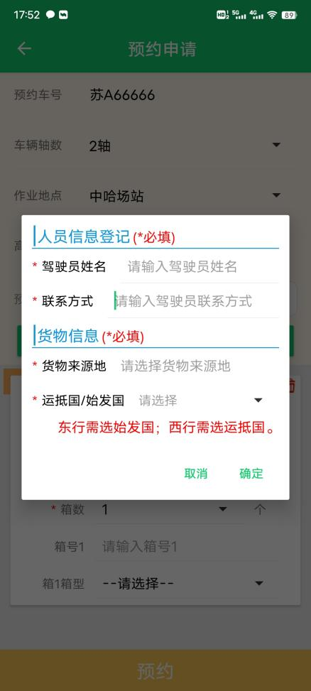
- 点击预约填写驾驶员和货物信息
高速优惠选择班列优惠时，需要选择运抵国或始发国 （东行选择始发国；西行选择运抵国）

B高速预约
使用“中国ETC服务小程序”。

C闸口信息确认
司机在做闸口信息确认前进行闸口预约。货柜、psa、东泰闸口为司机自助查看屏幕、点击闸口确认按钮进行确认，上传进出闸信息至高速。其他有人场站需在场站闸口告知场站需高速确认，上传进出闸信息至高速。闸口确认会实时拍摄车箱照片，作为核对依据，车辆需在卸箱前或装箱后进行确认。
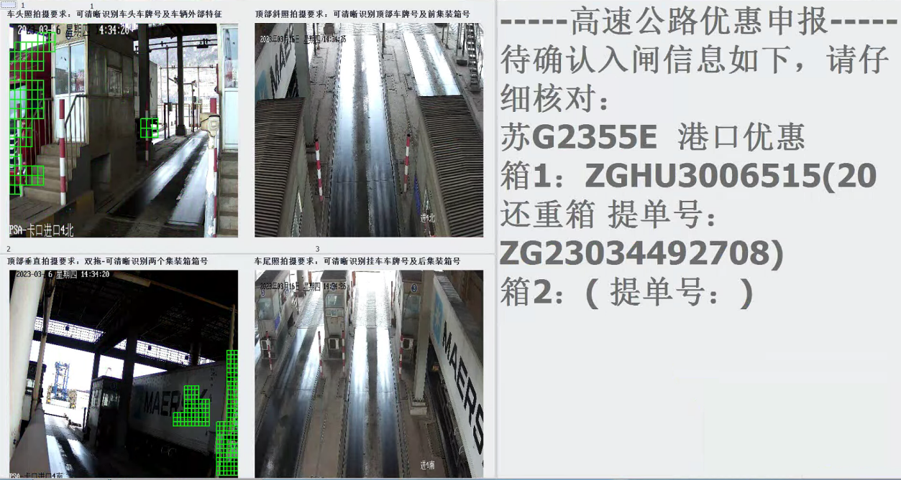

D高速数据验核
提箱车辆：驶入高速公路前12小时内有码头、场站出闸记录;
还箱车辆：驶离高速公路后12小时内有码头、场站进闸记录;
闸口上传高速验核数据项：
车号、箱号、箱型尺寸、空重、车头照片、车身和车位照片、提单号（委托号）、进出场站

二、高速优惠进出闸确认场站申请名录
1 | 连云港公路港园区
2 | 连云港凯达集装箱物流有限公司
3 | 连云港新东方集装箱码头有限公司（仅港口，无班列）
4 | 连云港新东方国际货柜码头有限公司
5 | 江苏连云港港口股份有限公司东方港务分公司（仅港口，无班列）
6 | 连云港中哈国际物流有限公司
7 | 连云港中外运物流有限公司
8 | 连云港金地集装箱服务有限公司
9 | 恒港集装箱服务有限公司（泰辉集装箱）
10 | 连云港苏豪保税物流有限公司
11 | 连云港振海集装箱服务有限公司
12 | 连云港庆福集装箱有限公司
13 | 连云港瑞桥国际物流有限公司
14 | 江苏银航供应链管理有限公司
15 | 连云港嘉港国际物流有限公司
16 | 连云港焕安国际贸易有限公司
17 | 中新物流（连云港）有限公司
18 | 连云港创德集装箱服务有限公司
19 | 连云港金安集装箱服务有限公司
20 | 连云港宏祥国际货运代理有限公司（宏港物流）
21 | 连云港市力达实业有限公司
22 | 连云港东鸿集装箱有限公司
23 | 连云港远港物流有限公司
24 | 连云港良富集装箱服务有限公司

三、数据二次验核
(1)港口集装箱运输车辆优惠
依据码头上下船装卸数据对已优惠数据进行二次校验，对优惠申请中箱号信息无码头上下船装卸信息的异常车辆实施通行费补收。
(2)中欧(中亚)班列国际准集装箱运输车辆优惠
依据国际班列铁路发运记录对已优惠数据进行二次校验，对无发运记录异常车辆实施通行费补收。
（3）验核数据项:
根据箱号、出或入闸、出入闸时间、空重，查询装卸船或装卸车信息：
船名航次、装卸船、装卸时间、箱型尺寸/车板号、口岸站、进出口、箱型尺寸

